#### 江苏省仪征中学2024-2025高一第二学期第二周周练

学校:___________姓名：___________班级：___________考号：___________

**一、单选题**

人类的生产活动和生活居住深受自然环境的影响，下图为“世界四个大洲不同海拔的人口密度分布示意图”，读图，完成下面小题。

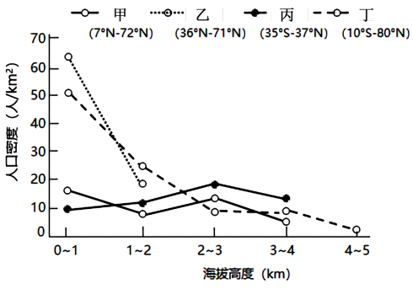

1．根据图示信息，分析世界人口分布的趋向以及主导影响因素（   ）

A．人口分布趋向于低海拔地区：地形 B．人口分布趋向于高纬地区：气候

C．人口分布趋向于沿河流两岸：水源 D．人口分布趋向于沿海地区：土壤

2．关于丁大洲描述正确的是（   ）

A．地形单一，海岸线平直，农业机械化水平高

B．气候类型多样，地形以山地为主，粮食商品率低

C．以平原为主，海洋性气候最为典型，农业人口比重大

D．地形中间高、四周低，河流呈放射状，是水稻的主产区

新加坡被称作“城市国家”。截至2018年12月，国土面积约为724.4km2，总人口约为564万。完成下面小题。

3．制约新加坡资源环境承载力的主要因素是（   ）

A．科技发展水平 B．热量 C．土地和水资源 D．人均消费水平

4．新加坡资源环境承载力远高于其周边国家，主要原因是（   ）

A．对外交通便利 B．经济发展水平高 C．矿产资源丰富 D．人均消费水平低

国家统计局以户籍人口与乡村人口的差值占户籍人口的比例，测算城乡人口流动水平，该比例越大表示乡村人口向城市流动水平越高。下图示意2022年安徽省流动人口水平分布情况。据此完成下面小题。

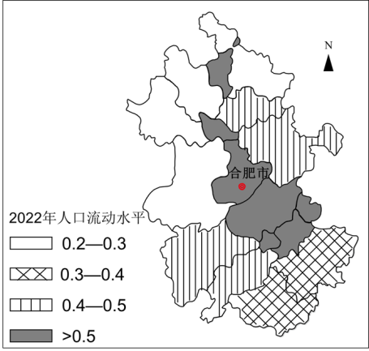

5．读图，以下说法正确的是（   ）

A．皖南地区的经济发展最缓慢 B．皖北地区的人口密度最高

C．皖中地区人口流动水平最高 D．人口流动水平整体：皖中>皖北>皖南

6．影响安徽省人口流动水平空间分布格局的主导因素是（   ）

A．交通布局 B．自然环境 C．国家政策 D．经济发展

7．缓解安徽省人口流动不均的合理措施是（   ）

A．优化资源配置，实现优势互补 B．鼓励生育政策，提高人口素质

C．实施移民搬迁，分散城市职能 D．完善交通网络，便于人口流动

“候鸟人口”常指进行季节性往返流动的人群。根据迁入地与迁出地相对的冷热状况，将向较高纬度地区迁移的“候鸟人口”称为“太阳鸟”，向较低纬度地区迁移的“候鸟人口”称为“雪鸟”。三亚市是重要的“雪鸟”迁入地。据此完成下面小题。

8．在我国，“太阳鸟”和“雪鸟”的主体最可能为（   ）

A．农村外出务工人口 B．农村老年人口

C．城市外出务工人口 D．城市老年人口

9．“雪鸟”可能对三亚产生的影响是（   ）

①人口合理容量增加②促进第三产业发展③加快房屋价格上涨④缓解劳动力的短缺

A．①③ B．②③ C．①④ D．③④

下表是X、Y两国部分人口数据资料统计表，据此完成下面小题。

|  |  |  |  |
| --- | --- | --- | --- |
|  | 人口密度 | 人口出生率 | 人口死亡率 |
| X | 108人/平方千米 | 42‰ | 18‰ |
| Y | 275人/平方千米 | 6‰ | 7‰ |

10．与X国人口状况特征相类似的国家主要分布于（   ）

A．欧洲 B．非洲 C．大洋洲 D．北美洲

11．Y国今后可能出现的问题有（   ）

①兵员不足②就业压力大③老龄化的速度加快④养老负担重

A．①②③ B．②③④ C．①③④ D．①②④

2025年1月1日起，我国将用十五年的时间逐步将男职工的法定退休年龄从原六十周岁延迟至六十三周岁，将女职工的法定退休年龄从原五十周岁、五十五周岁分别延迟至五十五周岁、五十八周岁。据此回答下面小题。

12．我国实施渐进式延迟法定退休年龄的政策有利于（   ）

A．解决人口老龄化问题 B．提高人口的出生率

C．增加青壮年抚养压力 D．充分利用人力资源

13．面对人口老龄化问题，我国可采取的措施是（   ）

A．鼓励人口有序地流动 B．大量吸引外国移民

C．发展劳动密集型工业 D．改革养老保险制度

宁夏回族自治区自然环境差异显著，区域内部资源环境“压力-承载力”差异大。读“宁夏地形与河流分布图和资源环境协调度空间分布图”，完成下面小题。

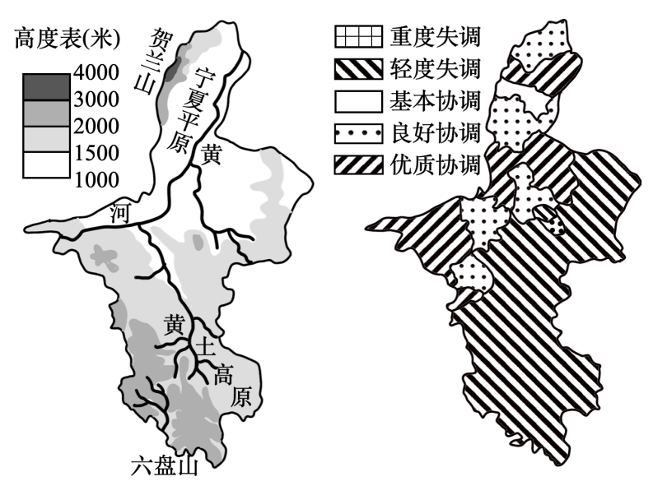

14．宁夏资源环境协调度（   ）

A．整体水平较高 B．东部高于西部 C．平原高于山区 D．北部低于南部

15．宁夏资源环境失调区的突出“短板”是（   ）

A．热量不足 B．水源匮乏 C．土壤贫瘠 D．耕地有限

16．提升宁夏资源环境协调度的有效措施是（   ）

A．提高资源利用效率 B．加大矿产资源开发

C．扩大耕地资源规模 D．降低居民消费水平

**二、综合题**

17．阅读图文材料，完成下列要求。

加拿大作为世界上国土面积第二大的国家，全国总人口却不足4000万人。加拿大统计局2022年10月26日发布2021年人口普查报告显示，移民约占加拿大总人口的1/4，有超过830万人曾经以移民的身份进入加拿大，或申请成为永久居民。下图分别为加拿大人口分布图及北美洲气温分布图。

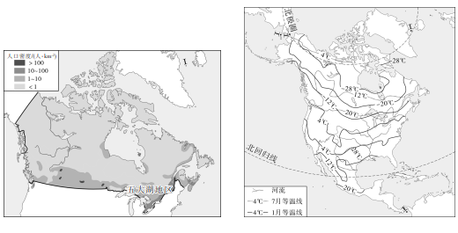

1. 简述加拿大人口分布特征，并指出影响该国人口分布差异的主要自然因素。（8分）
2. 移民约占加拿大总人口的1/4，说明其对该国的有利影响。（6分）
3. 近年来，该国越来越多人口迁往五大湖地区，分析其对五大湖周边环境的不利影响。（4分）

18．阅读材料，完成下列要求。

材料一：卡塔尔国土面积约1.15万平方千米，大部分地区为沙漠覆盖，有丰富的石油和天然气资源。2022年最新数据显示，卡塔尔人口数量为288万人，其中卡塔尔本地居民约占15%，外籍人口主要来自印度、巴基斯坦等国家和地区。人口与城市主要分布在沿海地区，其中首都多哈占全国一半以上人口。多哈百年前为渔港与采珠船集中港，目前是波斯湾沿岸的著名港口，卡塔尔的政治、经济、文化、交通中心。有人担心，随着卡塔尔人口增加，当地已经容纳不了那么多人了。

材料二：图为卡塔尔位置示意图。

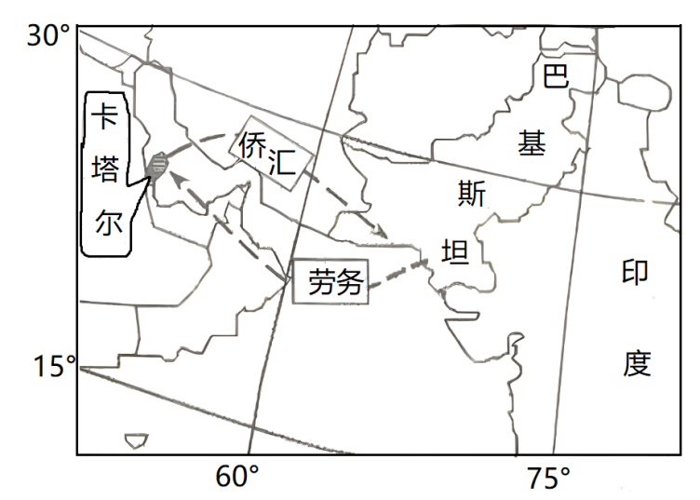

1. 简述卡塔尔人口主要分布在沿海地区的主要原因。（6分）
2. 简述卡塔尔外来移民主要来自印度、巴基斯坦等国家的主要原因。（6分）

(3)指出限制卡塔尔人口容量的自然因素并围绕该因素提出解决措施。

（6分）

**《江苏省仪征中学2024-2025高一第二学期第二周周练》参考答案**

|  |  |  |  |  |  |  |  |  |  |  |
| --- | --- | --- | --- | --- | --- | --- | --- | --- | --- | --- |
| **题号** | 1 | 2 | 3 | 4 | 5 | 6 | 7 | 8 | 9 | 10 |
| **答案** | A | D | C | B | C | D | A | D | B | B |
| **题号** | 11 | 12 | 13 | 14 | 15 | 16 |  |  |  |  |
| **答案** | C | D | D | C | B | A |  |  |  |  |

1．A 2．D

3．C 4．B

5．C 6．D 7．A

8．D 9．B

10．B 11．C

12．D 13．D

14．C 15．B 16．A

17．(1)特征：加拿大总体人口密度小，且分布不均；该国人口主要分布在南部国境线附近地区；北部广大地区分布极为稀少。自然因素：纬度（或热量、温度）。

(2)缓解该国劳动力不足，促进经济发展；为该国城镇注入了活力，推动了城镇化进程；丰富本国文化，促进文化多元化；人才的流入，提供了技术和知识支持。

(3)加剧五大湖地区人地矛盾，增加生态压力；生活废水排放增多，影响湖区水质。

18．(1)卡塔尔气候全年炎热干燥，沿海地区气候相对凉爽湿润，适宜人类居住；沿海地区地形平坦；地处沿海，海运便利，便于对外交往与联系。

(2)卡塔尔经济发达，就业机会多(或印度、巴基斯坦、东南亚等国家和地区经济落后，居民经济收入低)；卡塔尔人均收入高，部分产业对本国劳动力缺乏吸引力；印度、巴基斯坦东南亚等国家和地区距卡塔尔较近。

(3)卡塔尔属于热带沙漠气候，降水少，水资源是制约卡塔尔环境人口容量的自然因素。海水淡化、回收再利用水资源、节约用水、发展节水农业工业等。